

**UNIVERSIDADE ANHANGUERA EDUCACIONAL – UNIDERP**

**POLO DE APOIO PRESENCIAL ARAÇATUBA**

**GESTÃO DE CUSTOS LOGÍSTICOS**

## Nome: Tamires Vieira Cristo RA 406965

Trabalho de conclusão de disciplina apresentado à Prof. Esp. Marcelo Carvalho Faculdade de Gestão de Logística da Anhanguera Educacional – Uniderp, como requisito parcial para obtenção de nota parcial na disciplina de Gestão de Custos Logísticos.

**ARAÇATUBA/SP**

**2014**

**INTRODUÇÃO**

Hoje em dia, tem se discutido excessivamente sobre cadeia de suprimentos e outros novos conceitos novos na área de logística que tem levado as empresas a obter redução de custos gerais, para que agreguem valor e também satisfação ao cliente final. Porém as faltas de cadeias de suplementos eficazes e eficientes podem levar as empresas a terem prejuízos financeiros destrutivos. E é ai que entra a gestão de relacionamentos da cadeia de suprimentos e se mostra como uma forte ferramenta, fazendo com que as empresas se integrem na perseguição por custos justos, eficiência produtiva, confiabilidade nos processos, e ganho de comprometimento ao longo da cadeia. Uma preocupação permanente para as organizações na visão econômica do país é o sistema de distribuição de produtos acabado

Assim a decisão do modal de transporte correto é um elemento importante no atendimento ao cliente e, principalmente, com relação aos custos. Antes de se decidir por uma modalidade de distribuição, a empresa deve sempre levar em consideração, na escolha de um modal de transporte, o custo e o desempenho. Esse desempenho pode ser calculado através do tempo de entrega dos produtos, bem como a várias decorrentes do transporte, onde as organizações esperam um custo que seja conciliável com seu desempenho, procurando assim atender as suas necessidades financeiras.

Pelo grande aumento da demanda por produtos, o modal rodoviário tem que atender as necessidades acompanhando assim as mudanças, se tratando de um transporte ágil e seguro, ainda que tenha menor capacidade de carregamento em relação a outras modalidades de transporte. Sabemos que o transporte modal rodoviário atende às entregas em tempo curto e assim, gera uma maior maleabilidade importante para acompanhar a variação na demanda por produtos.Nos dias de hoje, temos diversas empresas transportadoras que podem ser contratadas pela terceirização, para levar os produtos até o cliente que fez o pedido.

Todas as empresas de transporte tem seu prazo de entrega e a sua tabela de preços, os quais são agregados no custo do produto a ser entregue em cada lugar, por isso, tivemos a intenção de demonstrar comeste trabalho de pesquisa, que alcançar a alternativa correta de logística,modal rodoviária para distribuição do produto final, para seu consumidor,pode ser viável para a organização, reduzindo seu custo com o transporte e assim fazendo com que o produto chegue num preço mais baixo ao cliente. E dessa forma a empresa conseguiria um percentual de lucro maior.

A empresa analisada utiliza hoje de diversas transportadoras para queseus produtos cheguem até seus clientes, que estão situados em várias regiões diferentes. A maneira de distribuição muda muito de transportador paratransportador, desta forma conhecer os custos, assim como também as vantagens e desvantagens de cada modalidade de distribuição, é de grande valor para empresa, por que é de sua obrigação a escolha correta do processo de distribuição

Assim encontramos como desafio para está pesquisa descobrir qual aescolha correta de distribuição do produto final, seria a mais praticável para uma organização se tratando de seus custos e benefícios. Talvez a resposta para essa dificuldade, esteja em analisar meticulosamente os custos de distribuição de produtos acabados e sugerir várias opções para sua redução.Para se conseguir uma meta geral, foram traçados como objetivos específicos levantar as alternativas de distribuição do produto acabado praticadas pela empresa.

1. Revisar os custos de cada alternativa de distribuição encontrada;2. Analisar os custos gerais atuais da organização com a distribuição do produto acabado fazendo uma comparação das alternativas de distribuição e seus custos;3. Através dessa análise de vantagens e desvantagens de cada uma,podemos decidir qual escolha é a que mais se encaixa na empresa.

Ou seja, é essencial conhecer detalhadamente essa área isso tornará possível que a empresa seja capaz tomar decisões de acordo com a distribuição dos seus produtos, assim como a rever seus custos e seu percentual de lucro.

**TRANSPORTE**

Para se chegar ao custo de transporte foi calculado o custo por modal,conforme é exposto a seguir.

Rodoviário Apesar de este modal ser responsável pela maior parcela da cargamovimentada no país e pela maior parcela dos custos, os dados relativos a esta atividade são escassos e pouco confiáveis.

 Assim, a solução encontrada foi calcular o custo de maneira indireta se baseando no consumo de diesel e na sua participação no valor do frete.Os custos de pedágio, gerenciamento de riscos e o custo de transporte de carga em veículos sem serem movidos a diesel foram considerado sem outras contas e posteriormente adicionados.

O estudo apontou que 55% do total de diesel consumido no Brasil em2004 foram destinados ao transporte rodoviário de carga, enquanto os demais 45% foram destinados à agroindústria, ao transporte ferroviário,ao governo, ao transporte rodoviário de passageiros, à navegação, à pesca, às indústrias, à mineração e aos carros de passeio.Com base na parcela de 55% e no consumo total de diesel, chegou-se ao volume destinado ao transporte rodoviário de carga em 2004 de 21,7bilhões de litros, o qual correspondia a R$ 32,3 bilhões. A partir daí, o desafio foi obter o percentual médio do custo do diesel no frete no Brasil.

Para chegar a esta média foi necessário fazer uma segmentação considerando os fatores que mais influenciavam neste percentual, entre os quais se destacavam: a distância da rota, o tipo de carga transportada, se a carga era fechada ou fracionada, a utilização de autônomos e a existência de frete retorno.Desta forma, foi feita uma composição sobre qual seria a relação entre o custo de combustível e o valor do frete para cada tipo de perfil de transporte selecionado e a sua respectiva participação dentro do consumo total.

Ponderando-se as diferentes realidades que variavam de1,5% para carga fracionada em curta distância, passando por 24,6%para carga intra-regional e 28,1% para produtos perigosos inter-regionais até 41,8% para carga geral em longa distância, chegou-se a um percentual médio de 33,6%.Isto significa dizer que a cada R$ 3,00 gastos com transporte em 2004,em média R$ 1,00 foi referente ao custo do diesel, enquanto os outros R$ 2,00 foram utilizados para cobrir os demais custos (motorista,manutenção, depreciação etc.) e ainda, eventualmente, gerar lucro.

Com base neste percentual, chegou-se ao custo de transporte rodoviário dos veículos a diesel em 2004 de R$ 96,3 bilhões.Então foi calculado o custo com os veículos que não utilizam diesel, a conta de pedágio e de gerenciamento de riscos. O custo dos veículos de transporte de carga que utilizam outros combustíveis foi estimado em R$7,0 bilhões com base no número de unidades e no custo padrão.

Sobre o pedágio, por exemplo, não foi encontrada nenhuma informação sobre o valor arrecadado com o transporte de carga. Fez-se, portanto, a conta inversa, subtraindo do valor total de pedágio pago no Brasil em 2004, o valor estimado referente ao transporte de passageiros, obtendo-se R$2,6 bilhões. Quanto ao gerenciamento de riscos estimamos seu custo em R$ 3,3 bilhões com base na parte microeconômica da pesquisa.

**FERROVIÁRIO**

O transporte ferroviário foi o mais simples de ser encontrado. Bastou conseguir com a ANTT (Agência Nacional de Transporte Terrestre) a receita de todas as concessionárias ferroviárias do país em 2004, dado que este valor equivale ao custo de todos os embarcadores com relação à ferrovia, no caso R$ 7,5 bilhões, Aquaviário O cálculo do transporte aquaviário foi segmentado em um primeiro nível em: granel sólido, granel líquido e carga geral, além de tratar do hidroviário a parte.

No caso de granel líquido foram consideradas duas realidades distintas a de embarcações fretadas no longo prazo e outra na qual é contratado apenas o serviço de transporte. A carga geral também teve que ser segmentada entre contêineres e suporte às operações offshore. Entre os dados mais difíceis de serem obtidos destacaram-se os do transporte hidroviário, cujas informações eram pouco precisas e nãoestavam consolidadas. No caso, foram usados valores de frete repassados por alguns embarcadores e dados de movimentação de outros trabalhos.

Com base nos dados de frete por tipo de carga transportado e seus respectivos volumes de movimentação foi calculado o custo do modal aquaviário, cujo resultado foi de R$ 7,3 bilhões na carga doméstica e mais R$ 5,2 bilhões referentes ao custo portuário de importações e exportações. Vale Destacar na carga nacional, o transporte de petróleo cru das plataformas para as refinarias por navio devido a sua relevância no volume total.

Dutoviário As informações de custos foram baseadas nos dados disponíveis daTranspetro, responsável por mais de 80% da carga transportada em dutos no Brasil. Estes dados foram extrapolados, considerando a movimentação total e obteve-se o custo de R$ 2,1 bilhões do modal dutoviário. Aeroviário.

No aeroviário também foram utilizados valores médios de frete e volume de movimentação. Estes dados em grande parte dependeram da colaboração de muitos executivos e especialistas ligados a empresas do setor, dada a dificuldade de obtê-los. Os valores de frete dos Correios foram tratados em outra conta dado a sua representatividade e a sua tarifa diferenciada.O custo calculado para o modal Aéreo em 2004 foi de R$ 1,9 bilhões.

**A IMPORTÂNCIA DAS EMBALAGENS NA LOGÍSTICA**

O crescente volume de vendas no setor varejista acarretou em mais operações logísticas, o então estoque que anteriormente servia como segurança disponibilizando os produtos para consumo imediato agora já não mais trabalha-nos mesmos moldes, sendo racionalizado na medida em que atenda as necessidades momentâneas equilibrando a demanda com a disponibilidade dos produtos, no varejo podemos entender que o que não pode faltar é clientes e mercadorias disponíveis para a venda.

Na busca por atender da melhor forma os clientes a exposição dos produtos nas gôndolas tendem a ser mais atraentes e informativos, nãobasta à simples exposição se estes produtos não acompanham algumas recomendações impostas pelos órgãos que regulam as atividades no setor e de certo que fazem os produtos ficarem mais atrativos.Portanto as embalagens reúnem alguns elementos considerados necessários tais como: “Informações sobre composições nutricionais, prazos de validade, fabricante, serviço de apoio ao consumidor, agência reguladora e advertências sobre como acondicionar, manusear e manter em local apropriado, etc...”.

 No âmbito da Logística essas embalagens também trazem algumas características que facilitam a sua movimentação e estocagem, mesmo que a preocupação seja reduzir os estoques a movimentação de transporte e atividades de carregamento e descarregamento nas docas devem ser acompanhadas se certos cuidados e acondicionamento das mercadorias para evitar avarias operacionais e outras perdas provenientes da má operacionalidade e gestão.

A embalagem é vista como a reunião de quatro competênciasfundamentais: Marketing, Design, Logística e Meio Ambiente.Segundo especialistas a embalagem, vista sob a ótica sistêmica compreende o conjunto de operações, materiais e equipamentos utilizados com as finalidades de acondicionar, proteger, conservar,transportar e armazenar produtos ao longo das diversas Cadeias de Suprimentos. Assim contribui para satisfazer seus respectivos integrantes, com ética, com informação, respeito ao meio ambiente,atendendo aos direitos do consumidor com custos adequados.

 A logística trata a questão das embalagens da forma que ela merece,sendo um recipiente de proteção, agrupamento e facilitador no transporte e armazenagem, em logística as mais conhecidas e aplicadas são as embalagens para o consumidor, conhecidas como de marketing ou primária, embalagem industrial conhecida como de logística ou secundária, embalagem de convenção usada para acomodar os produtos, embalagem facilitadora e embalagem de Quinto Nível. Sendo que:

Primárias: Envolvem diretamente o produto, é aquela que os clientes tocam e extraem as informações contidas a cerca do produto.

Secundárias: Protegem a primária, geralmente embalagens maiores que compactam poucos produtos utilizados para transporte e manipulação manual, por exemplo, caixa de chocolate Bis.

Terciárias: Caixas de papelão, madeira e plástico, também muito utilizadas na movimentação manual e de transporte, pois compacta em seu interior um maior número de produtos.

Quaternárias: Facilitadoras na movimentação, pois concentra um número maior de unidades em seu interior. Palites são exemplos ainda que abertos o perfeito acondicionamento de caixas de papelão podem facilitar o deslocamento de lugares ou até mesmo a transposição de um lugar a outro.

Quinto Nível: Contê inerizada ou especiais para serem usadas em longas distancias. Muito utilizado tanto para transporte internacional de cargas via mares e oceanos e também com extensor de “estoques”.

As embalagens além informar a natureza e especificações de cadaproduto são também capazes de protegê-los de avarias de todos os tipos, facilitam a movimentação nas docas de carga e descarga e reduzem os espaços ocupados na armazenagem, isso só é possível por meio da consolidação que é o montante compactado num mesmo recipiente, mas para que isso seja eficiente vejamos alguns materiais utilizados na sua operação.São diversos os tipos de materiais usados para acondicionar as mercadorias e dependendo do tipo de produto determinado material é mais apropriado que outros, pois cada produto tem suas próprias características.

Além da proteção, essa compactação cria um centro de força sendo possível empilhar as caixas em um mesmo local aproveitando melhor o espaço físico tanto no armazém quanto no modal de transporte. Os materiais mais usados são: “papelões, plásticos,isopores, madeiras”.

 Papelão: Material dos mais utilizados nas operações logísticas, suas características principais são: proteger o conteúdo de choques,consolidarem um montante dentro da caixa e empilhar essas mesmascaixas.

Alcochoamento: Forração dos produtos para proteção no transporte eempilhamento em vários tipos de materiais os mais comuns são:plásticas bolhas, isopores, papelões e plástico resinite.

Paletes: Material utilizado para consolidação de mercadorias semelhante a um estrado de madeira, de madeira, ferro, aço ou plástico, tem como característica principal facilitar o deslocamento das mercadorias pelos macacos hidráulicos e empilhadeiras.

Contêineres: Uma forma de embalagem muito usada para transporte alongas distâncias assim como forma de extensão em alguns depósitos,semelhante a caixas são construídas em ferro ou aço suas dimensões são padrão e existentes em dois tipos sendo desde o modelo convencional até os conhecidos como Reefers “contê não refrigerados”.

 Seja qual for à atividade logística a ser executada, as modalidades de transporte, o conhecimento das agências, os tipos de embalagens a serem usadas de forma eficiente ou os materiais que serão aplicados na proteção dos produtos, tudo isso é logística e quanto mais conhecimento a respeito melhor será o planejamento elaborado pelos gestores atuantes.Outro aspecto tem elevado a importância das embalagens, a questão Sustentabilidade e Logística Reversa que é o refluxo dessas embalagens, já se falam em Logística Verde, um selo que caracteriza as operações sustentáveis e dessa forma a elaboração de produtos e a consequente recolha dos descartes é objeto de atenção dos atuantes da área.

**RELATÓRIO FINAL**

 A dificuldade de obter informações sobre custos logísticos no Brasil émuito grande, e o estudo desenvolvido pelo CEL-COPPEAD em 2005sobre o assunto, embora bastante complete em algumas áreas, é apenas uma iniciativa. Entre as áreas em que o estudo deve ser aprofundado destaca-se a de armazenagem, dado que esta pesquisa apenas replicou modelos internacionais no cálculo deste custo. Apesar de suas limitações relacionadas principalmente a disponibilidade de dados, a pesquisa pode chegar a importantes conclusões com relação ao custo logístico nacional, entre as quais cabe destacar:

A redução de custo de transporte de 1996 a 2004 nos EUA e no Brasil em relação ao PIB, apesar da elevação do preço do petróleo,provavelmente devido a um aumento da eficiência desta operação.

O elevado custo de estoque brasileiro que é quase o dobro do americano devido ao nosso elevadíssimo custo de capital.O expressivo aumento da receita do modal ferroviário no ano de 2004, o qual pode dar fôlego a novos investimentos, permitindo aumento do volume de cargas deste modal.

O motivo do custo logístico no Brasil ser maior que o americano em termos proporcionais ao PIB está ligado principalmente à menor participação de serviços na nossa economia e ao menor valor agregado dos nossos produtos, além do nosso maior custo de capital.Para finalizar, vale destacar que os valores de frete rodoviário praticados no Brasil são bastante baixos, no entanto, a falta de infraestrutura adequada muitas vezes inviabiliza o transporte de cargas por outros modais, muitas vezes, mais adequados à distância e ao tipo de produto,devido a problemas de capacidade e disponibilidade. Assim, o resultado acaba sendo um frete alto para quem paga, mas baixo para quem recebe.

A carência de informações sobre custos logísticos no Brasil tornafreqüente a utilização de dados defasados. O grande problema é que estes dados não necessariamente representam a nossa atual realidade,tornando difícil, entre outras coisas, a comparação com outros países.

Além de tudo, a falta de um histórico acaba inviabilizando a análise daevolução do nosso custo logístico.Diante deste cenário, o Centro de Estudos em Logística realizou uma pesquisa sobre Custos Logísticos no Brasil buscando números e metodologias que respondessem as principais questões relacionadas ao tema. Assim, em Janeiro deste ano, iniciamos uma pesquisa e logo nos deparamos com uma imensa dificuldade de obtenção de dados sobre o país. Além de pouco atualizadas, muitas informações são imprecisas e incompletas. Outras não são disponíveis, ou mesmo não existem. Isto ocorre não apenas no que se refere aos dados de custos, mas em logística em geral.Para contornar o problema, a pesquisa utilizou mais de 30 diferentes fontes (ABCR, ANP, ANTT, ANTF, ANTAQ, Banco Mundial, BNDES,CNT, CONAB, CVM  Economática, CSCMP, DAC, DETRAN, FIPE,GEIPOT, IBGE, INFRAERO, IPEA, NTC, SINDICOM, Revistas especializadas, empresas usuárias de transporte aquaviário, empresas de navegação, empresas distribuidoras de combustível, empresas aéreas, empresas de transporte e diversos executivos e especialistas do mercado) trabalhando números, em paralelo, para garantir a acurácia dos resultados.

Além da parte macroeconômica, foi conduzida uma pesquisa comgrandes empresas atuantes no Brasil, buscando saber não apenas a representatividade dos custos logísticos nestas indústrias, mas também, como está sendo realizada a gestão de custos, quais sistemas são utilizados para suporte e qual a expectativa para evolução destes gastos, dentre outros resultados.

No entanto, devido ao grande volume de informações, esta parte microeconômica será apresentada, em breve,em uma próxima oportunidade.O estudo macroeconômico foco deste texto pretende ter seus números atualizados pelo menos a cada dois anos, permitindo a geração de um evolutivo dos gastos com logística no Brasil. Costumo comparar a necessidade de medição de indicadores com o papel de uma balança em um regime, pois independente do tipo de dieta utilizada para emagrecer, é praticamente inconcebível imaginá-la sem a utilização de uma balança para medição do peso e seu acompanhamento.

Este texto irá abordar a parte da pesquisa referente ao cálculo do custo logístico do Brasil, incluindo as atividades de transporte, armazenagem,estoque e a sua administração. O escopo deste trabalho é limitado às operações domésticas, incluindo no caso de exportações, o transporte até o porto no Brasil e no caso de importações, o transporte a partir do porto nacional, incluindo o custo portuário. Por fim, será apresentado um comparativo entre os valores do Brasil e dos EUA.

A embalagem possui um impacto significativo sobre o custo e a produtividade dentro dos [sistemas logísticos.](http://pt.wikipedia.org/wiki/Sistemas_log%C3%ADsticos) Seus custos mais evidentes se encontram na execução de operações automatizadas ou manuais de embalagem e na necessidade subsequente de descartar a própria embalagem. A embalagem pode ser visualizada tanto dentro do [sistema logístico](http://pt.wikipedia.org/w/index.php?title=Sistema_log%C3%ADstico&action=edit&redlink=1) total e seu papel nos mercados industrial e de consumo; as três principais funções da embalagem (utilidade e eficiência de manuseio, proteção contra avarias e comunicação); e materiais de embalagem tradicionais, tecnologias emergentes e implicações ambientais.

O[custo](http://pt.wikipedia.org/wiki/Custo) da embalagem afeta toda a[cadeia produtiva,](http://pt.wikipedia.org/wiki/Cadeia_produtiva) desde o estoque até o transporte ao ponto de vendas, influenciando inclusive na sua aquisição pelo consumidor final, que tende a apresentar preferência por embalagens melhores elaboradas, desde que isso não apresente grande impacto no preço do produto.

Perspectivas A embalagem é classificada em embalagem para o consumidor, comênfase em[marketing,](http://pt.wikipedia.org/wiki/Marketing) e embalagem industrial, com ênfase na[logística.](http://pt.wikipedia.org/wiki/Log%C3%ADstica) Embalagem para o consumidor com ênfase no[Marketing](http://pt.wikipedia.org/wiki/Marketing) [Chocolates](http://pt.wikipedia.org/wiki/Chocolate) embalados de forma a atrair atenção do consumidor.

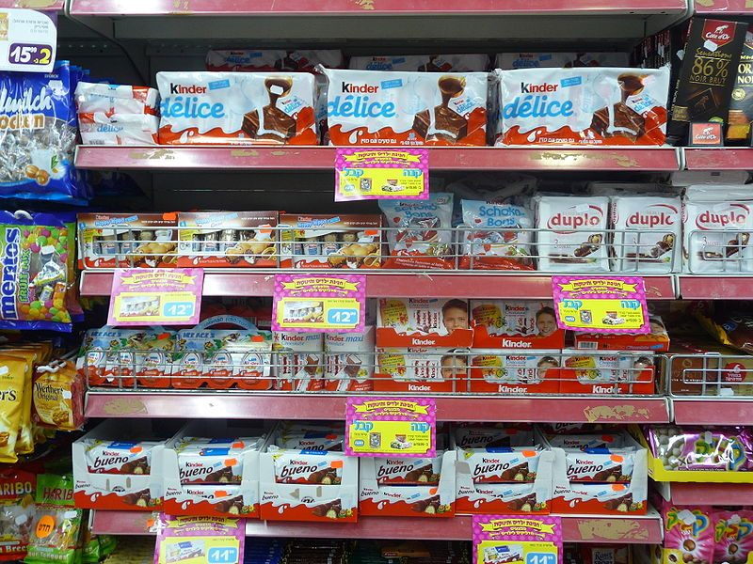

O projeto da embalagem de consumo deve ser voltado para a conveniência do consumidor, ter apelo de mercado, boa acomodação nas prateleiras dos varejistas e dar proteção ao processo A embalagem dos produtos de consumo precisa chamar a atenção no ponto de venda,informar as características e atributos do produto e despertar o desejo de compra no consumidor.

Se ela falhar nesta função o produto corre o risco de desaparecer do mercado. Pesquisa da AC Nielsem apresenta dano Congresso Brasileiro de Embalagem mostrou que cerca de 80% dos produtos lançados no Brasil saem do mercado em até dois anos. A embalagem é uma poderosa ferramenta de marketing que pode ajudar o produto a conquistar a preferência do consumidor e garantir seu lugar no mercado.

**EMBALAGEM INDUSTRIAL COM ÊNFASE NA LOGÍSTICA**

Os produtos e as peças são embalados geralmente em caixas de papelão e madeira , caixas, sacos, ou mesmo barris, para maior eficiência no manuseio, são embalagens usadas pra agrupar produtos e são chamadas de embalagens secundárias. O peso, a cubagem e a fragilidade das embalagens secundárias utilizadas nas operações de linhas de produção determinam as necessidades de manuseio e detransportes.

As embalagens secundárias eram projetadas de forma que suacubagem deveria ser totalmente preenchida para que não ficassem espaços evitando a avaria. A importância da padronização da embalagem secundária proporcionou substancial redução do custo total,bem como a adoção de um sistema de manuseio muito mais eficiente,tanto no depósito como na loja varejista.

Proteção Contra Avaria Existe a importância das embalagens secundárias para proteger os produtos contra avarias durante o manuseio e a armazenagem, como também protege contra furtos. Para proteger a embalagem contra avarias é necessário adequá-la ao produto e selecionar seu material,levando em conta o grau desejado de proteção ao produto. É proibitivo,no entanto, o custo de proteção total para a maioria dos produtos, tendo como fatores determinantes do grau de proteção o valor e a fragilidade do produto.



Embalagem especialmente projetada para evitar avarias em [ovos,](http://pt.wikipedia.org/wiki/Ovo) possibilitando exposição segura nas prateleiras dos[supermercados.](http://pt.wikipedia.org/wiki/Supermercado)  A fragilidade de um produto pode ser medida através de testes, tanto do produto como da embalagem, com o uso de equipamentos de choque e de vibração; e seu resultado permite determinar o nível de acolchoamento ou de forração nas caixas[.](http://pt.wikipedia.org/wiki/Embalagem#cite_note-Bowersox-2)

[2](http://pt.wikipedia.org/wiki/Embalagem#cite_note-Bowersox-2)O ambiente também deve ser estudado quanto as suas características físicas e aos fatores que o compõem. O ambiente físico que envolve um produto é o ambiente logístico, ele influencia e é influenciado pela possibilidade de avaria. Neste ambiente ocorre a avaria por transporte,armazenagens e manuseio. Nos depósitos próprios os produtos movem-se para seus destinos num ambiente relativamente controlado. Já com transportes fretados os produtos entram num ambiente sem controle[.](http://pt.wikipedia.org/wiki/Embalagem#cite_note-Bowersox-2)

[2](http://pt.wikipedia.org/wiki/Embalagem#cite_note-Bowersox-2)Quanto menos controle a empresa tiver sobre o ambiente físico, maiores devem ser as precauções com a embalagem para evitar avarias,portanto, o ambiente logístico influencia as decisões relativas ao projeto da embalagem.

Existem quatro causas de avarias que são as vibrações, os impactos, as perfurações e as compressões que podem ocorrer simultaneamente,esteja ele em trânsito ou sob manuseio, como também podem ocorrer falhas no empilhamento que podem causar avarias.

Em trânsito as avarias podem ser significativamente reduzidas por amarração de volumes, fixação, amarração à carroceria do veículo,calços pra impedir o deslizamento, a vibração e o choque entre as mercadorias, ou simplesmente utilizando ao máximo o espaço disponibilizado nos veículos transportadores das mercadorias.Fatores externos como temperaturas elevadas, umidade e materiais estranhos podem acarretar avarias.

Estes fatores externos estão fora de controle logístico e afetam o conteúdo das embalagens quando estes são expostos, podendo derreter, estragar, empolar, descascar e até fundir-se uns com os outros, perdendo cores.Utilidade e Eficiência do Manuseio de Materiais A utilidade de uma embalagem está ligada à forma como ela afeta tanto a produtividade quanto à eficiência logística. Todas as operações logísticas são afetadas pela utilidade da embalagem.

Desde o carregamento do caminhão e a produtividade na separação de pedidos ate a utilização do espaço cúbico no armazenamento e no transporte.

A eficiência do manuseio dos materiais é fortemente influenciada pelanatureza do produto, pela utilização e pelas características em termo de comunicação.

**CARACTERÍSTICAS DOS PRODUTOS**

A embalagem dos produtos sob determinadas configurações e asquantidades padronizadas contribuem para aumentar a produtividade das atividades logísticas. A redução do tamanho da embalagem, por exemplo, pode melhorar a utilização do espaço cúbico. O peso pode ser reduzido com alterações do produto da embalagem.Substituindo-se garrafas de vidro por garrafas de material plástico, por exemplo, pode aumentar significativamente a quantidade de garrafas que pode ser transportadas.

Unitilização: É o agrupamento de caixas numa carga única, formando um só volume.

CargasUnitizadas: As cargas unitizadas apresentam muitas vantagens. São reduzidos otempo de descarga e o congestionamento no ponto de destino, é facilitado o manuseio de materiais pela verificação das mercadorias, em sua entrada e no rápido posicionamento para a separação de pedidos.Fixação de cargas pode aumentar a possibilidade de avarias se não for adequadamente fixada durante o manuseio ou transporte.

Comunicação: É a função para a identificação do conteúdo da embalagem. À medida que os produtos se tornam mais importante é necessário o aumento de produtividade.

Rastreamento: Um sistema de manuseio de materiais com bom nível de controle deve ter a capacidade de rastrear o produto no recebimento, na armazenagem, na separação e na expedição. O controle de toda movimentação reduz os níveis de perda e furto e pode ser muito útil para monitorar a produtividade dos funcionários.Instruções de Manuseio. Outro papel de embalagem para a atividade logística é transmitir instruções de manuseio e de prevenção contra avarias.

Se o produto é perigoso como no caso de produtos químicos, se é de vidro, etc.

**UTILIZAÇÃO DE MATERIAIS**

Materiais Alternativos: São usados os mais diversos tipos de materiais em embalagens para ouso na logística, desde o papelão tradicional até plásticos. Mas quando referimos a matérias alternativos e embalagens referimos ao meio ambiente e a pensar em novas ideias e embalagens que diminuam o custo ambiental.

Materiais tradicionais: [Sacos](http://pt.wikipedia.org/wiki/Saco) são embalagens de papel ou de material plástico que dão proteção, na forma de embrulhos, podendo conter produtos soltos. São flexíveis e facilmente descartáveis. Suas desvantagens são a pouca proteção contra avarias e sua impossibilidade para uso com uma grande quantidade de produtos.

[Caixas](http://pt.wikipedia.org/wiki/Caixa) de material plástico de alta densidade são embalagens com tampa similar às caixas de uso doméstico. São rígidas,resistentes e oferecem proteção substancial aos produtos. Seus pontos fracos são a inflexibilidade, o peso e a necessidade de seu retorno à origem, por motivos econômicos.

**TENDÊNCIAS EMERGENTES**

[Embalagens tipo sleeves](http://pt.wikipedia.org/w/index.php?title=Embalagem_tipo_sleeves&action=edit&redlink=1) é um tipo de embalagem aplicado sobregarrafas frascos e potes, constituído por uma manga de filme termo-encolhível (o que permite que após a sua exposição ao calor se adapte a forma da embalagem primária: garrafa, pote etc)este filme primeiramente decorado permite a empresa ter o maior canal de comunicação com seus consumidores. Este tipo de embalagem já foi adotado por grandes empresas para todo tipo de produtos principalmente industrias lácteas e refrigerantes.

[Embalagem por acolchoamento](http://pt.wikipedia.org/w/index.php?title=Embalagem_por_acolchoamento&action=edit&redlink=1) é um tipo de proteção tradicionalmente utilizado por empresas de mudanças, é ideal para embalar produtos de forma irregular. A embalagem por acolchoamento é adotada por empresas que prestam serviços especiais de transportes sem caixas. Elas possuem, fornecem e administram materiais de embalagem, além de carregar e descarregar, assumindo a responsabilidade por quaisquer avarias que ocorram. As vantagens são a ausência de quaisquer materiais de embalagem e de seus resíduos, a redução da cubagem e maior facilidade ao desembalar os produtos.

[Embalagens retornáveis](http://pt.wikipedia.org/w/index.php?title=Embalagem_retorn%C3%A1vel&action=edit&redlink=1) sempre fizeram parte dos sistemas logísticos. Tais embalagens geralmente são de aço ou plástico. A decisão de investir num sistema de embalagem retornável requeres tudo da quantidade de ciclos de embarques e de custos de transporte versus custos de compra e descarte de embalagem sem retorno, bem como os custos futuros de separar, rastrear e limpar as embalagens para reutilização.

 Palites podem ser de madeira, plásticos e refrigerados. Os palites exigem grandes investimentos, pois se mal construídos podem se desfazer e causar avarias nos produtos. Existem estudos para aperfeiçoarem palites de material plástico e refrigerado, uma vez que estes palites possuem as mesmas funções dos antigos palites de madeira, diferenciando destes por possuírem uma vida útil maior e serem mais resistentes.

[Embalagem shrink-wrap](http://pt.wikipedia.org/w/index.php?title=Embalagem_shrink-wrap&action=edit&redlink=1)é executada colocando-se uma película sobre a carga unitizada de embalagens secundárias, película essa que é encolhida por meio de aquecimento, para fazer as embalagens aderirem à plataforma como um volume único.

[Embalagem stretch-wrap](http://pt.wikipedia.org/w/index.php?title=Embalagem_stretch-wrap&action=edit&redlink=1)é uma embalagem também à vácuo. Ela é executada envolvendo-se a carga a uma película plástica esticada, fazendo-se a carga rodar e ser envolvida pela película, o que resulta numa carga única, embalada sob pressão.

Classificação dos tipos de embalagens1. Embalagem de venda ou embalagem primária: envoltório ou recipiente que se encontra em contato direto com os produtos.Ex.: frasco ou[blister](http://pt.wikipedia.org/wiki/Blister)de[remédio;](http://pt.wikipedia.org/wiki/Rem%C3%A9dio) 2. Embalagem grupada ou embalagem secundária: é a embalagem destinada a conter a embalagem primária ou as embalagens primárias. Ex.: caixinha de remédio que contém o pote de remédio;3. Embalagem de transporte ou embalagem terciária: utilizada para o transporte, protege e facilita a armazenagem dos produtos, Ex:[pallet.](http://pt.wikipedia.org/wiki/Pallet)

**Embalagens para consumidores:**



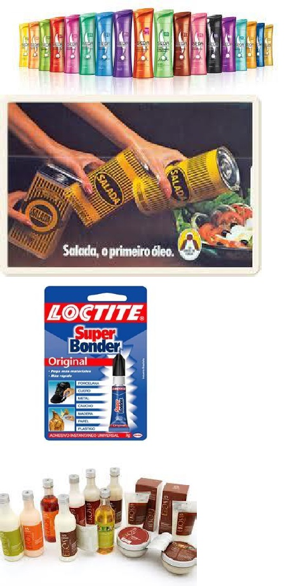

**Embalagens para operações logísticas:**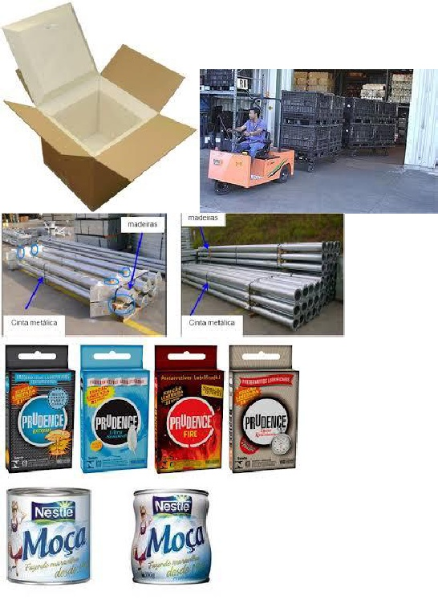

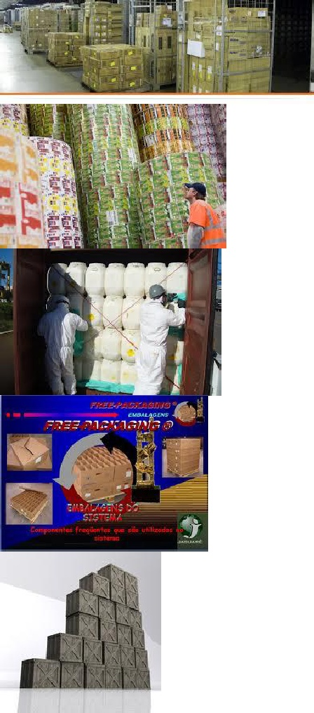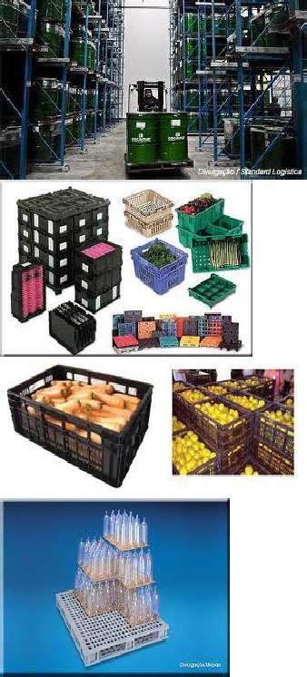

**REFERÊNCIAS BIBLIOGRÁFICAS**

Anyadike, N - Embalagens Flexíveis: São Paulo: Editora Blucher 2009

Bowersox, D. J., Calantone, R.J., Rodrigues, A. M.. Estimation of Global Logistics Expenditures Using Neural Networks. Michigan State

Calver, G. - O que é Design de Embalagens: Porto Alegre: Bookman2009*Carvalho, A, C. - Engenharia de Embalagens: São Paulo: Novatec 2008

Cavalcanti, P; Chagas, C. - História da Embalagem no Brasil: São Paulo: Abre Associação Brasileira de Embalagem 2006

Coles, Robert E - Estudo de Embalagens para o Varejo: São Paulo:Editora Blucher 2009

Gurgel, F. - Administração da Embalagem: São Paulo: Thomson 2007

<http://www.ilos.com.br/web/index.php?option=com_content&task=view&id=695&Itemid=74>

INSTITUTO DE PESQUISAS TECNOLÓGICAS DO ESTADO DE SÃOPAULO. PICHLER, Ernesto F. (coord.) Embalagem para Distribuição Física e Exportação. São Paulo: IPT, 2006. (Publicação IPT 3003)

Mestriner, F. - Design de Embalagem - Curso Básico: São Paulo:Makron Books. 2001 (segunda edição)

Mestriner, F. - Design de Embalagem - Curso Avançado: São Paulo:Pearson. 2002 (segunda edição)

Mestriner, F. - Gestão Estratégica de Embalagem: São Paulo: Pearson.2007

Moore, G - Nanotecnologia em Embalagens: São Paulo: Editora Blucher2009

Negrão, C; Camargo, E,P . - Design de Embalagem do Marketing a Produção: São Paulo: Novatec 2008

Stewart, B - Estratégias de Design para Embalagens: São Paulo:Editora Blucher 2009

The World Bank. Brazil Multimodal Freight Transport: Selected Regulatory Issues. Relatório no. 16361-BR. Oct, 1997.

Twede, D - Materiais para embalagem: São Paulo: Editora Blucher 2009

Wilson, R.. 16th Annual State of Logistics Repor. CSCPM: Jun, 2005.